Informatik Praktikum Informatik ll, KG 8 **Blatt 7**

**7.4.1 Frames**

Ein Bild, das Tisch enthält.

Der Sender kann im blau-hinterlegten Bereich abgelesen werden, er lautet : VMWare

Der Empfänger kann im rot-hinterlegten Bereich abgelesen werden, er lautet : 34:17:00:45:D5:E9

**7.4.5 Routing Tabelle**

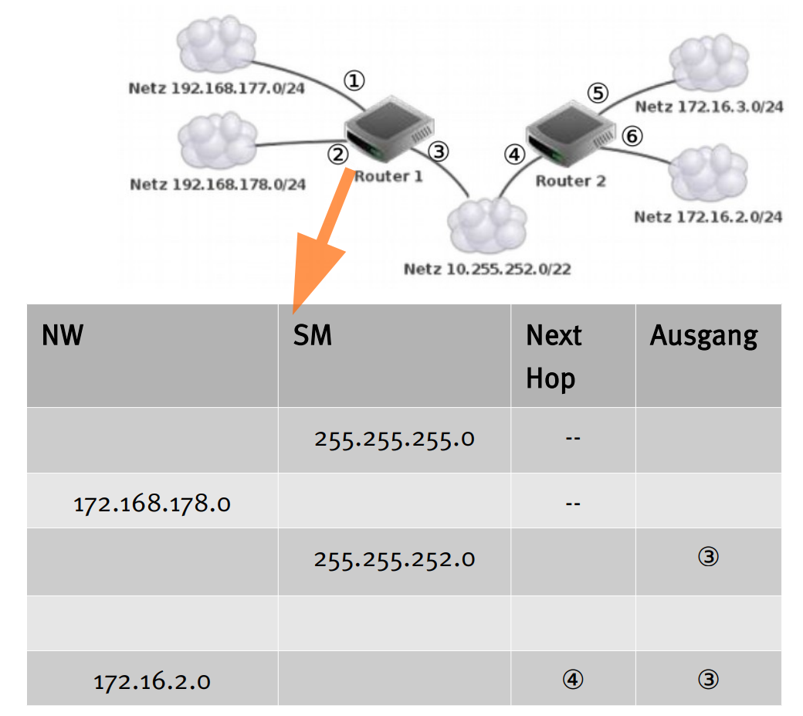

/24

255.255.255.0

4

4

192.168.178.0/24

255.255.252.0

172.16.3.0/24

Ziel NW

10.255.252.0/22

2

255.255.255.0

1

192.168.177.0/24